**ФЕДЕРАЛЬНОЕ АГЕНТСТВО**

**ЖЕЛЕЗНОДОРОЖНОГО ТРАНСПОРТА**

**Московский государственный унивесИтет**

**путей сообщения (МИИТ)**

**Институт управления и информационных технологий (ИУИТ)**

Кафедра «Экономика, организация и управление

производством»

Лабораторная Работа №1

по дисциплине

УЧЕБНАЯ ПРАКТИКА

Выполнил: студент гр. УМН-211

МОСКВА 2009

**СУЩНОСТЬ, ЦЕЛИ И ЗАДАЧИ МЕНЕДЖМЕНТА[1]**

1. Сущность менеджмента

2. Основное содержание общих целей и ограничений

3. Миссия организации: сущность, содержание

4. Нормативные требования к управлению и политика деятельности фирмы

5. Этика и культура фирмы

6. Задачи и этика поведения профессиональных менеджеров

7 Контрольные вопросы

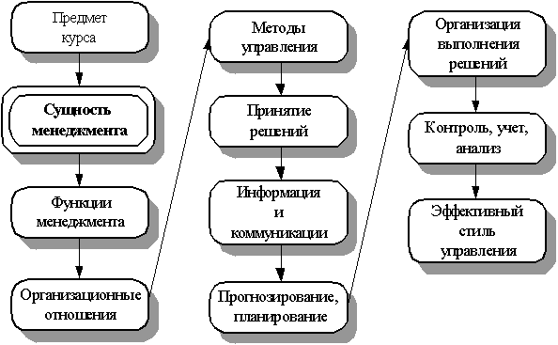

Примечание: Логическая структура раздела

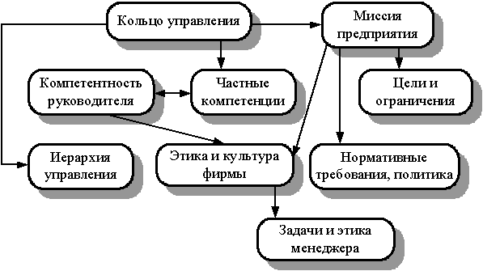

### 

### ****1. Сущность менеджмента****

***Менеджмент (управление) - воздействие одного лица или группы лиц (менеджеров) на другие лица для побуждения действий, соответствующих достижению поставленных целей при принятии на себя менеджерами ответственности за результативность воздействия (см.рис.).***

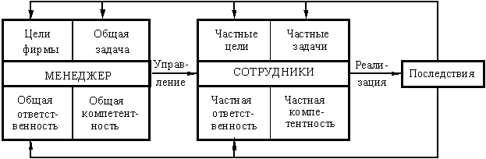

Кольцо управления

Управление включает три аспекта:

- «кто» управляет «кем» (институциональный аспект);

- «как» осуществляется управление и «как» оно влияет на управляемых (функциональный аспект);

- «чем» осуществляется управление (инструментальный аспект).

Пожалуй, центральным моментом роли менеджера в управлении является понимание им своей общей компетенции. Ясно, что общая компетенция менеджера не может представлять из себя простую сумму частных компетенций сотрудников. Однако эти компетенции безусловно связаны друг с другом. Менеджер должен обладать той суммой знаний из частных компетенций, которая позволяет принимать ему оперативные и стратегические решения, т.е. знать основы взаимозависимости частных компетенций, их значимость в бизнес-процессе, ключевые ресурсные ограничения и риски, связанные с ними.

В деятельности любого предприятия следует выделить цели и ограничения, они выполняющие следующие основные задачи в управлении:

- сопоставление существующего состояния с желаемым («Где мы?» и «Куда идем?»);

- формирование руководящих требований к действиям («Что надо сделать?»);

- критериев принятия решений («Какой путь лучший?»);

- инструментов контроля («Куда мы в действительности пришли и что из этого следует?» (см.рис.1).

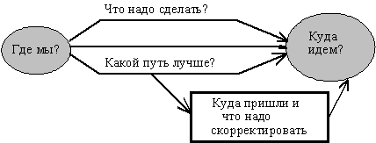

Рис. 1. Сущность менеджмента

### 

### 2. Основное содержание общих целей и ограничений

***Цели и ограничения по смыслу очень близки друг другу.***

Цель - генеральный императив действий, описывающий будущее состояние или процесс как объект, желаемый для достижения.

Ограничение- конкурирующая главной цель из разряда второстепенных, противоречащая ей, достижение которой нежелательно.

Классификация целей может осуществляться:

- по охватываемой сфере (общая, частная цели);

- по значению (главная, промежуточная, второстепенная);

- по количеству переменных (одно- и многоальтернативная);

- по предмету цели (рассчитана на общий или частный результат).

Типичные результативно-хозяйственные цели:

- стремление к доходу;

- стремление к имущественному состоянию (например, доведение фирмы до состояния, обеспечивающего возможность ее выгодной продажи);

- стремление к увеличению оборота;

- стремление к снижению расходов.

Кроме того, могут иметь место общественные, социальные цели.

Ограничения могут задаваться самой фирмой и извне (соблюдение законов).

Формулировка целей и ограничений является важной задачей менеджмента. При этом следует четко определить:

- содержание цели;

- ее размер (максимум, минимум, уровень);

- временные параметры;

- пространственные характеристики;

- персональную привязку;

- ранг в иерархии целей.

Примечание: Пример. Зам. руководителя фирмы по маркетингу (персональная привязка) должен в 2005г. (временная привязка) на территории Ростовской обл. (пространственная привязка) путем продажи продукции (содержание) увеличить оборот фирмы (содержание) не менее чем на 20% (размер цели).

Как правило, цель ставится не одна, а в группе с многими другими (система целей). Соответственно возникает проблема их взаимодействия на одном уровне (горизонтальные связи) и по иерархии (вертикальные).

Горизонтальные связи могут быть:

- идентичными (реализация одной приводит к реализации другой);

- комплементарными (гармония - осуществление одной способствует осуществлению другой);

- индифферентными (нейтралитет - между целями нет связи);

- конкурентными (конфликт);

- антагонистичными (взаимоисключение).

На рис. отражены связи между целями.

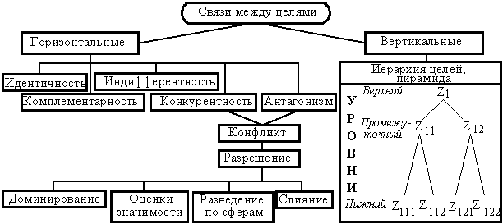

Связи между целями

Выбор цели представляет, как правило, некий процесс компромиссов между интересами различных групп (см.рис.).

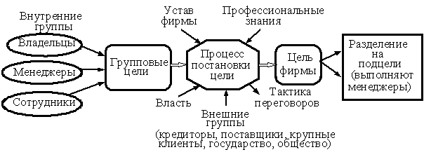

Основные группы, влияющие на определение цели фирмы

### 

### 3. Миссия организации: сущность, содержание

***Миссия организации – выражение ее философии и смысла существования.*** Миссия обычно декларирует статус предприятия, принципы его работы, намерения руководства. Она устремлена в будущеее и не должна зависеть от текущего состояния организации. Миссия формируется высшим руководством организации, которое несет полную ответственность за ее воплощение в жизнь путем постановки и реализации целей организации. Таким образом, центральным моментом миссии является ответ на вопрос: какова главная цель организации?

Пример определения миссии фирмы является «Наше кредо» фирмы Johnson & Johnson:

Мы полагаем, что наша первая ответственность перед врачами, медсестрами и пациентами, матерям и отцами и всеми другими, кто использует наши продукты и услуги. Мы должны постоянно снижать наши издержки с целью поддержания обоснованных цен. Потребительские заказы должны удовлетворять полностью и точно.

Наши поставщики и дистрибьюторы должны иметь возможность делать достойную прибыль.

Наша ответственность перед нашими служащими, мужчинами и женщинами, которые работают с нами во всем мире. Каждый должен рассматриваться как индивидуальность. Мы должны охранять их занятости. Компенсации должны быть справедливыми и адекватными, а условия труда здоровыми, упорядоченными и безопасными. Служащие должны себя чувствовать свободно, вносить свои просьбы и предложения. Равным образом они должны иметь возможности для работы, развития и карьеры в соответствии с их квалификацией.

Мы должны обеспечить компетентный менеджмент и действовать этично и в рамках закона.

Наша ответственность перед общинами, где мы работаем и живем, равным образом и перед мировым сообществом.

Мы должны быть хорошими гражданами, поддерживать хорошие дела и вносить свою долю налогов.

Мы должны улучшать жизнь, здравоохранение и образование, защищать доступными мерами окружающую среду и природные ресурсы.

Наша финальная ответственность перед акционерами. Бизнес должен давать ощутимую прибыль. Мы должны экспериментировать с новыми идеями, исследования должны поддерживаться, инновационные программы развиваться, а ошибки оплачиваться.

Новое оборудование должно внедряться, продуктам должны придаваться новые качества. Должны создаваться резервы на непредвиденные случаи.

Когда мы будем действовать в соответствии с этими принципами, акционеры должны получать хороший доход.

### 

### 4. Нормативные требования к управлению и политика

### деятельности фирмы

***Важной задачей управления фирмой является определение ее политики деятельности.*** Это совокупность всех нормативных требований и способов их осуществления (собственно политика фирмы).

Нормативные требования к управлению включают:

- принципы предпринимательской деятельности;

- основные цели, объекты, сферы деятельности;

- требования к ее организации.

Основные принципы предпринимательской деятельности:

- четкое представление смысла предпринимательской деятельности;

- отношение менеджеров к участникам предпринимательской деятельности (например, готовность нести ответственность за работников фирмы и перед вкладчиками капитала);

- отношение к окружающей среде (к партнерам по рынку, общественной и экономической среде);

- восприимчивость к НТП;

- готовность к риску.

Принципиальные требования к организации деятельности фирмы:

- к способу управления (например, авторитарный или демократичный);

- в области инноваций (например, текущее, гибкое или жесткое планирование);

- в среде информации (открытость, секретность);

- принципы мотивации;

- организационные структуры;

- принципы контроля.

На основе общих принципов (shared value) фирма разрабатывает свою структуру, определяет необходимые отличительные преимущества (искусства - skills), стратегию деятельности, систему управления, стиль работы сотрудников (их мотивацию, культуру, процедуры деятельности и т.д.).

Консультативная фирма МакКинсей отразила это в виде рамочной конструкции 7S (см.рис.).

Реализация нормативных требований к отдельным сферам управления определяет структурную политику фирмы и конкретные политики в отдельных сферах деятельности.

К структурной политике относят:

- политику создания фирмы (цели, решения, средства);

- политику местоположения фирмы;

- политику ее правовой формы;

- политику отношения собственника к предприятию;

- кооперационную политику с другими фирмами;

- политику концентрации и разукрупнения;

- политику ликвидации фирмы.

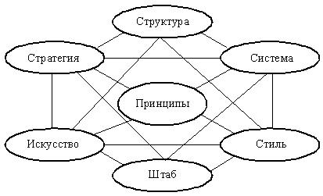

Взаимосвязь различных сторон деятельности фирмы

Конкретные политики действий включают:

- политику приобретения (сырья, материалов, услуг и т.д.);

- инвестиционную политику;

- политику запасов;

- политику в области оборудования;

- кадровую политику;

- финансовую политику;

- производственную политику (система и тип производства, размер партий, технологические процессы, оперативное управление);

- политику сбыта (цены, распределение, реклама);

- политику отчетности о деятельности фирмы.

### 

### 5. Этика и культура фирмы

***С нормативными требованиями к управлению и политикой управления жестко связано представление о морали деловых взаимоотношений – этике предприятия.*** Нормы должны обязательно вводиться в обеспечение стабильности предприятия и с целью ограничения принципа максимизации прибыли, что порождает конфликты при управлении конкретными сферами деятельности фирмы.

Этические ценности по отношению к сотрудникам могут включать:

- учет их индивидуальных особенностей;

- предоставление возможности полного раскрытия индивидуальности;

- защиту от необоснованного вмешательства;

- гарантию прав;

- справедливую оплату;

- социальные гарантии;

- учет сфер персональной ответственности;

- участие в управлении и т. д.

По отношению к рыночному партнеру:

- доверительность в совместной работе;

- отказ от обмана;

- гарантированное оптимальное снабжение;

- внимание к потребителям;

- честность в конкуренции и т. д.

По отношению к акционерам:

- соразмерное участие в прибыли;

- честное информирование;

- совместные действия;

- защита интересов собственников и т. д.

Культура предприятия - совокупность ценностей, норм, идей, которые подсознательно и сознательно формируют стиль поведения сотрудников. Ее основные аспекты:

- экономический (отношение к прибыли, контролю);

- организационный (стандартизация, формализация, четкое целеполагание, иерархия);

- технический (инновации, степень риска, роль НИОКР);

- рыночный (роль маркетинга, отношение к партнерам, роль предпочтений клиента) и т.д.

Идеальным является сочетание рамочной культуры для всей фирмы и гибкое формирование субкультур (маркетинга, учета, НИОКР).

Культура определяет стиль, репутацию (марку) предприятия.

Пути передачи (продвижения) культуры в фирме в процессе ее развития иллюстрирует рис.

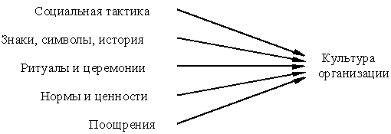

Пути передачи (продвижения) культуры в фирме

### 

### 6. Задачи и этика поведения профессиональных менеджеров

***Содержание и условия работы сотрудников, и в том числе менеджеров, определяет предприниматель (в соответствии с законом и договором).*** Это право он может делегировать работникам управления (менеджерам). Из этики предпринимательства вытекает и этика управления.

Проект «этики поведения» менеджеров (Давос, 1973г.):

А. Профессиональная задача менеджера - служение клиентам, сотрудникам, инвесторам и обществу, приведение в равновесие противоречащих друг другу результатов.

Б.1. Он должен служить клиентам, удовлетворяя наилучшим образом их потребности, обеспечивая честное соревнование фирм, что дает максимальное снижение цены, качество и разнообразие путем реализации достижений НТП.

Б.2. Он должен служить сотрудникам, так как только тогда он будет восприниматься ими как руководитель.

Б.3. Он должен служить инвесторам, обеспечивать максимальный доход как вознаграждение за риск.

Б.4. Он должен служить обществу, помнить об экологии, способствовать НТП.

В. Услуги менеджера клиентам, сотрудникам, инвесторам и обществу возможны только в случае обеспечения долгосрочного существования предприятия, для чего необходимы достаточные доходы. Поэтому они являются средствами, а не целью.

### 

### 7. Контрольные вопросы

1. Бинарные вопросы: рассмотрите нижеперечисленные утверждения или вопросы и если Вы согласны с ними ответьте «да», а в противном случае – «нет». Постарайтесь сформулировать обоснования Вашего решения.

1.1. Может ли осуществляться управление вне рамок какой-либо организации?

1.2. Внутренняя среда фирмы есть ее реакция на внешнюю среду.

1.3. Общее управление – одна из сфер деятельности фирмы.

1.4. Характер управления фирмой зависит только от особенностей производственного процесса, реализуемого фирмой.

1.5. Цели в управлении нужны только для сопоставления существующего состояния с желаемым.

1.6. Цели, как правило, должны иметь численное выражение.

1.7. Выбор цели фирмы - обычно результат некоторого компромисса внутри фирмы.

1.8. Этические ценности, исповедуемые в фирме, обычно не влияют на выбор цели.

1.9. Цель корпорации – **необходимое** условие формирования стратегии с учетом особенностей организации.

1.10. Максимизация текущих доходов акционеров неизбежно ведет к увеличению скорости возврата инвестиций.

1.11. Акционеры – важнейшая внешняя группа, оказывающая воздействие на организацию.

2. Мультивариантные вопросы: выберите и обоснуйте свой выбор одного наиболее правильного варианта продолжения, ответа.

2.1. Лучший путь максимизациии текущих доходов акционеров включает следование стратегии…

а) максимизации скорости роста компании,

б) максимизации объема рынка,

в) минимизации затрат на НИОКР и маркетинговые исследования,

г) максимизации долговременных инвестиций.

2.2. Философия поведения компании включает…

а) как компания намерена делать бизнес,

б) основные философские приоритеты топ-менеджеров компании,

в) ценности, которые, по мнению топ-менеджмента, воплощает компания,

г) род организационной культуры компании,

в) все это.

2.3. Что из следующего не входит во внешние силы, влияющие на компанию?

а) потребителя,

б) конкуренты,

в) акционеры компании,

г) правительство,

д) профсоюзы.

2.4. Кто из следующих субъектов – агенты акционеров?

а) исполнительные менеджеры компании,

б) потребители,

в) профсоюзы,

г) конкуренты,

д) местные коммуны.

2.5. Кто из следующих субъектов не является внутренними силами, действующими на компанию?

а) исполнительные менеджеры,

б) профсоюзы,

в) члены Совета директоров,

г) акционеры,

д) работодатели.

2.6. Что из следующего не является обычно внутренним мотиватором действий топ-менеджмента компании?

а) желание улучшить свой статус,

б) желание максимизировать доходы акционеров,

в) желание максимизировать свою персональную власть,

г) желание получить гарантию занятости,

д) желание максимизировать собственный доход.

2.7. Когда интересы акционеров и высшего руководства наиболее близко совпадают?

а) когда Совет директоров доминирует над внутренними силами компании,

б) когда менеджеры получают большую часть зарплаты в форме твердого оклада,

в) когда большая часть их зарплаты связана с доходами акционеров,

г) когда акционеры слабы.

Примечание: Нумерация вопросов отражает:

- до первой точки номер раздела;

- до второй точки тип задания (0 – бинарный вопрос, 1 – мультивариантный вопрос, 2 – индивидуальная работа)

- после второй точки – идёт порядковый номер вопроса, задание в разделе.

**ЛИТЕРАТУРА**

* 1. Алексеев М. М. Планирование деятельности фирмы. – М.: Филинъ, 1997.
  2. Аникин Б. А. Высший менеджмент для руководителя. – М.: ИНФРА-М, 2000.
  3. Ансофф И. Стратегическое управление. – М.: Экономика, 1989.
  4. Базилевич Л. А., Соколов Д. В., Франева Л. К. Модели и методы рационализации и проектирования организационных структур управления. – Л.: ЛФЭИ, 1991.
  5. Борманн Д., Воротина Л., Федерман Л. Менеджмент. Гамбург: S + W, 1992.
  6. Вершигора Е. Е. Менеджмент. – М.: ИНФРА-М, 1998.
  7. Виханский О. С., Наумов А. И. Менеджмент. – М.: Изд-во МГУ, 1995.
  8. Волкова К. А. и др. Предприятие: стратегия, структура, положение об отделах и службах, дополнительные инструкции. – М.: НОРМА, 1997.
  9. Галькович Р. С., Набоков В. И. Основы менеджмента. – М.: ИНФРА-М, 1998.
  10. Герчикова Р. С. Менеджмент. – М.: ЮНИТИ, 1994.
  11. Глущенко Е. В. Теория управления. – М.: Вестник, 1997.
  12. Гольдштейн Г. Я. Инновационный менеджмент. – Таганрог: Изд-во ТРТУ, 1998.
  13. Гольдштейн Г. Я. Стратегические аспекты управления НИОКР. – Таганрог: Изд-во ТРТУ, 2000.
  14. Гольдштейн Г. Я. Стратегический инновационный менеджмент. – Таганрог: Изд-во ТРТУ, 2002.
  15. Гольдштейн Г. Я. Стратегический менеджмент. – Таганрог: Изд-во ТРТУ, 1995.
  16. Гольдштейн Г.Я. Основы менеджмента: электронное пособие.- http://www.aup.ru/books/m77/
  17. Дойл Д. Как создать предприятие. – Таллинн, Наука, 1991.
  18. Кузнецов Ю. В., Подлесных В. И. Основы менеджмента. – СПб.: ОЛБИС, 1998.
  19. Макаренко М. Ф., Махалина О. М. Производственный менеджмент. – М.: Приор, 1998.
  20. Менеджмент организации / Под ред. З. П. Румянцевой. – М.: ИНФРА-М, 1995.
  21. Менеджмент. Итоговая аттестация / Под ред. Э. М. Короткова, С. Д. Резника. – М.: ИНФРА-М, 2002.
  22. Мескон М. Х., Альберт М., Хедоури Ф. Основы менеджмента. – М.: Дело, 1992.
  23. Панкин А. И. Основы практического менеджмента. – М.: ЮНИТИ-ДАНА, 2000.
  24. Пирсон Б., Томас Н. Магистр делового администрирования. – М.: ИД «Альпина», 2001.
  25. Рабочая книга по прогнозированию / Под ред. М. В. Бестужева-Лада. – М.: Мысль, 1982.
  26. Санталайнен Т. и др. Управление по результатам. М.: Прогресс, 1988.
  27. Таунсенд Р. Секреты управления. – М.: Интерконтакт, 1991.
  28. Управление организацией / Под ред. А. Г. Поршнева. – М.: ИНФРА-М, 1999.

1. Кретов М. А., ИУИТ, УМН-211, 24.02.09